稳岗返还企业银行信息维护指南

①登录湖北政务服务网（<http://zwfw.hubei.gov.cn/>），点击“企业职工养老保险信息系统”，进入“湖北省政务服务社会保险网上办事大厅”。

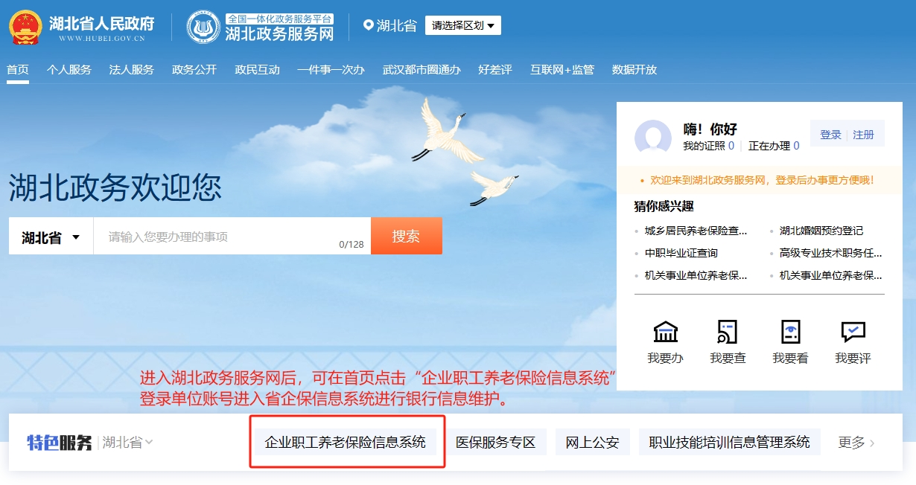

②点击“社会保险参保信息维护”，选择“单位（项目）基本信息变更”中“单位一般信息变更登记”，进入“单位一般信息变更登记”，选择下一步。

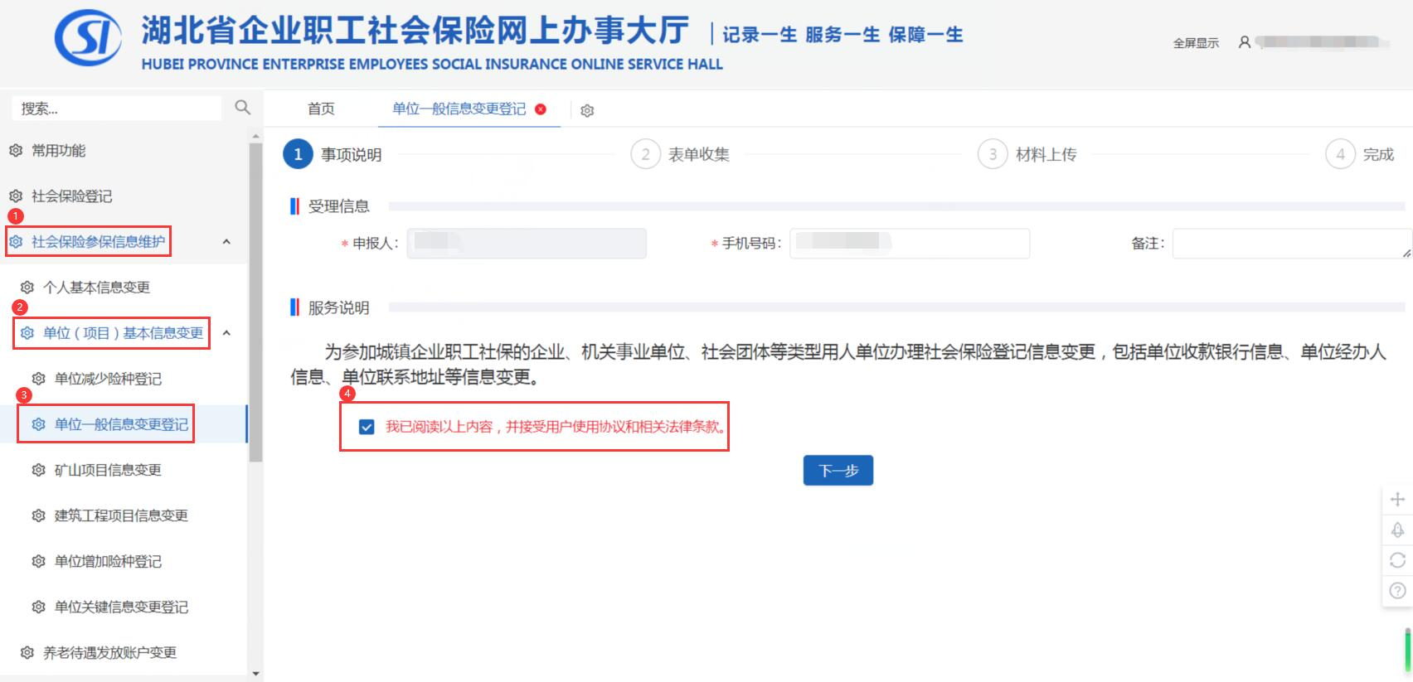

③进入“银行账户信息”模块，在退收银行账户信息中点击“添加银行账户”，填写完善银行账户信息。（若企业对公账户发生变更的，请及时进行修改）

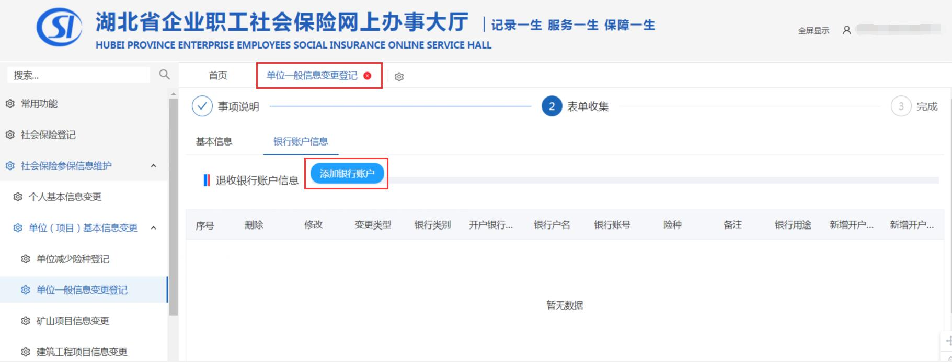

④正确填写“银行类别”、“开户银行名称”、“银行账号”等相关信息，并勾选“城镇企业职工基本养老保险”、“失业保险”、“工伤保险”；在“检索开户行”中正确填写12位开户行行号或开户支行名称，如填写错误会导致“开户银行名称”无法自动生成。同时，需确认企业对公账户状态正常可收款。核对填写的对公账户信息是否正确后“确定”，并点击“保存”，保存后点击“确认提交”。

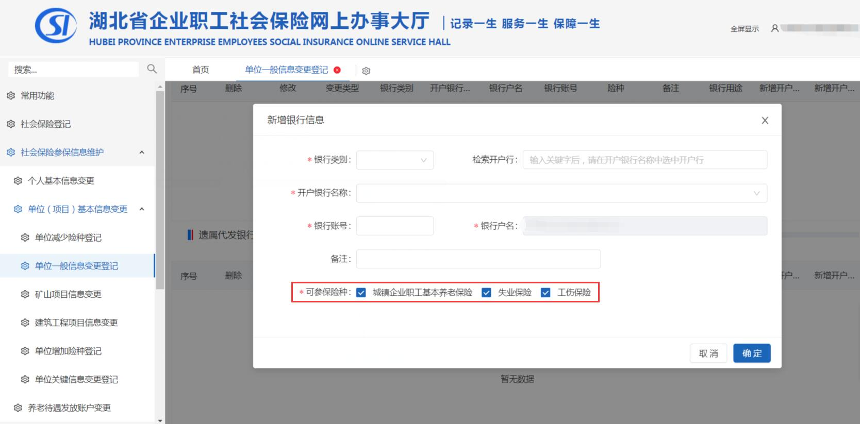

⑤显示“该业务已成功办结”即办理成功。

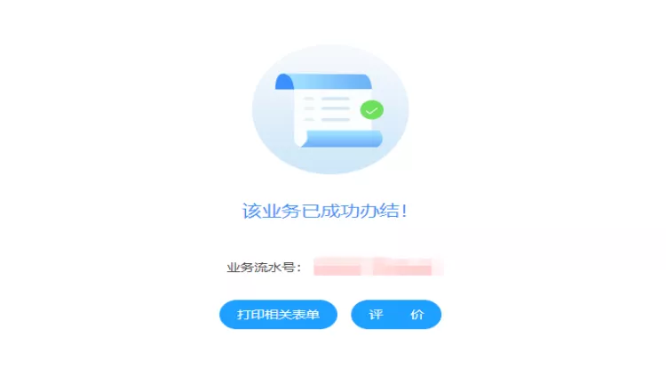

\*若遇到网上无法正常添加银行账户的问题，企业可至各区政务服务中心社保窗口办理。

\*企业对公银行账户长期未使用或未对账的，请及时与开户行联系，确保银行账户状态可正常收款。

\*企业稳岗返还数据由省企保信息系统统一提取，裁员率及金额计算均由系统完成，参保企业统一社会信用代码、企业规模、经济类型、银行账户等相关信息为空的，请及时维护信息，以免影响企业享受失业保险稳岗返还。